Liczba osób bezrobotnych zarejestrowanych
w Powiatowym Urzędzie Pracy w Krośnie w latach 1992 – 2019

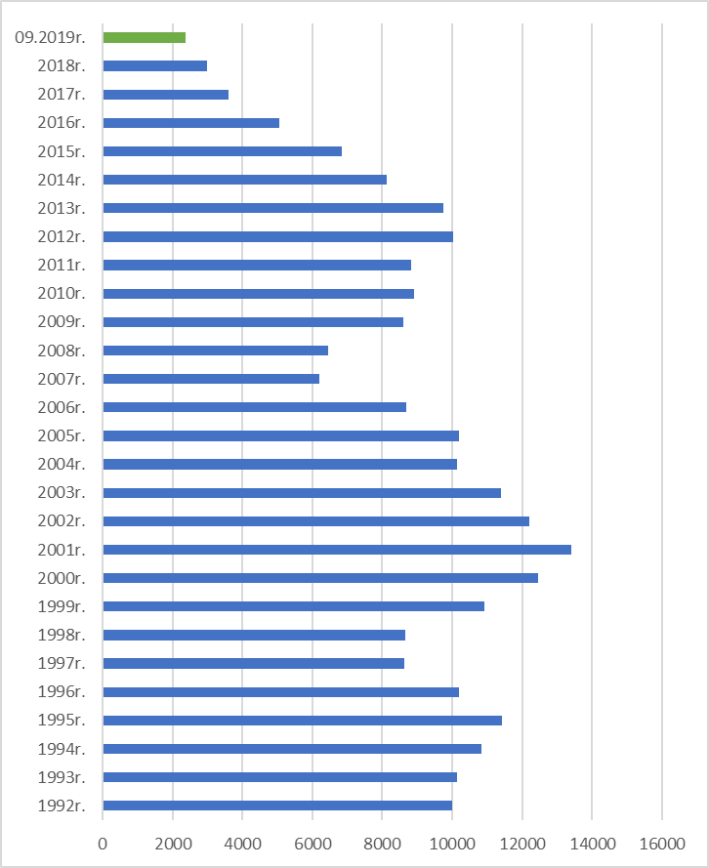

www.krosno.praca.gov.pl

W R Z E S I E Ń 2 0 1 9
- Liczba zarejestrowanych bezrobotnych w PUP Krosno
Rejon | Ogółem | Kobiety
Krosno | 661 | 358
Powiat krośnieński | 1722 | 988
Chorkówka | 250 | 153
Dukla miasto | 31 | 14
Dukla gmina | 272 | 158
Iwonicz miasto | 16 | 10
Iwonicz gmina | 135 | 78
Jedlicze miasto | 82 | 51
Jedlicze gmina | 159 | 87
Korczyna | 178 | 100
Krościenko Wyżne | 69 | 40
Miejsce Piastowe | 179 | 111
Rymanów miasto | 41 | 15
Rymanów gmina | 134 | 64
Wojaszówka | 128 | 72
Jaśliska | 48 | 31
Ogółem | 2383 | 1346

- „Napływ” i „odpływ” bezrobotnych
Rejon | Nowo zarejestrowani w miesiącu sprawozdawczym | Wyłączeni  z ewidencji w m-cu sprawozdawczym
Krosno | 118 | 139
Powiat krośnieński | 356 | 334
Ogółem | 474 | 473

3. Stopa bezrobocia na koniec sierpnia 2019r.
Rejon | Stopa bezrobocia w %
Polska | 5,2%
Woj. podkarpackie | 7,8%
Powiat krośnieński łącznie z miastem Krosno | 3,6%
Powiat krośnieński | 4,8%
Miasto Krosno | 2,2%
65454
4. Wybrane kategorie osób bezrobotnych
Do 30 roku życia | 587
Długotrwale bezrobotni | 1024
Powyżej 50 roku życia | 684
Korzystające ze świadczeń pomocy społecznej | 398
Posiadające co najmniej jedno dziecko do 6 roku życia | 549
Posiadające co najmniej jedno dziecko niepełnosprawne do 18 r.ż. | 4
Bezrobotni niepełnosprawni | 280
Bez kwalifikacji zawodowych | 701
Bez doświadczenia zawodowego | 472
Kobiety, które nie podjęły zatrudnienia po urodzeniu dziecka | 450
*Liczby nie sumują się

6. Oferty pracy - stan na koniec miesiąca
Rejon | Zgłoszone  w okresie sprawozdawczym | Pozostałe na koniec okresu sprawozdaw. | Suma ofert od początku roku
Powiat krośnieński łącznie z m. Krosno | 131 | 88 | 1637

7. Liczba osób wyrejestrowanych z powodu podjęcia pracy
- stan na koniec miesiąca sprawozdawczego
Podjęcia pracy | W tym finansowane ze środków publicznych
2125 | 299
2125 | w tym:  podjęcie działalności gospodarczej  oraz doposażenie stanowiska pracy – 154
Staże - 179
Zatrudnienie (subsydiowane) osób do 30 roku życia - 129

8. Zarejestrowani bezrobotni z prawem do zasiłku
Rejon | Liczba ogółem
Krosno | 95
Powiat krośnieński | 263
Ogółem | 358

9. Zatrudnianie cudzoziemców
Prace sezonowe | wnioski |  | zezwolenia
Prace sezonowe | 41 |  | 36
Oświadczania o powierzeniu pracy | 670
Informacje starosty  Informacje starosty na temat możliwości zaspokojenia potrzeb kadrowych pracodawców. | wnioski | wydane informacje
 | 192 | 165

* z wyłączeniem osób podlegających aktywizacji
przyg. Rafał Dziura

